Turmas
Sistema | SIGAA
Módulo | Graduação
Usuários | Perfil específico DRCA e/ou PREG
Perfil | Administrador DRCA e/ou PREG
Última Atualização | 21/02/2020
Esta funcionalidade é utilizada em vários portais e módulos do SIGAA e permite ao usuário buscar por turmas criadas e realizar diversas operações.
Para consultar turmas, o usuário deverá acessar o SIGAA -> Módulos -> Graduação -> Consultas -> Consultas Gerais -> Turmas.
A seguinte página será carregada:
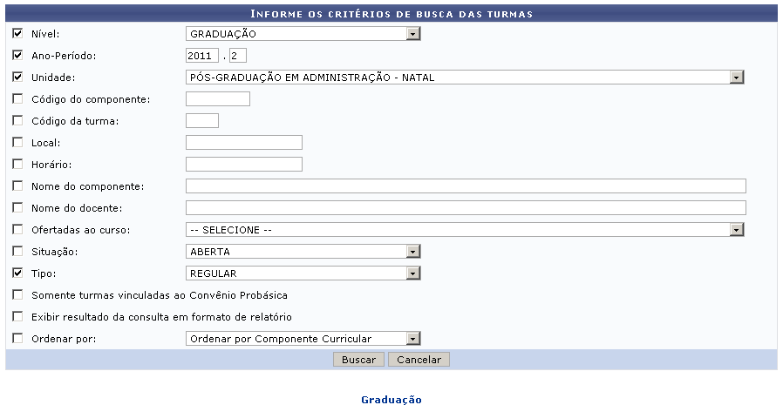Figura 1: Tela para Informar os critérios de busca das turmas
Clique no link caso deseje retornar a página inicial do Módulo Graduação.
Graduação
Para realizar a busca por turmas, o usuário deverá informar um ou mais dos critérios listados abaixo:
- Nível: Selecione o nível da turma a ser buscada entre: Infantil, Médio, Técnico, Graduação, Especialização, Stricto Sensu, Mestrado ou Doutorado;
- Ano/Período: Ano e período referentes a turma;
- Unidade: Selecione a Unidade referente a turma;
- Código do componente;
- Código da turma;
- Local;
- Nome do componente;
- Nome do docente;
- Ofertadas ao curso: Selecione o curso para o qual a turma é ofertada;
- Pólo: Selecione o pólo referente a turma;
- Situação: Selecione a situação da turma entre: A definir docente, Aberta, Consolidada ou Todas;
- Tipo: Selecione o tipo da turma entre: Regular, Férias, Ensino Individual ou Todas;
- Somente turmas vinculadas ao Convênio Probásica.
Caso desista de realizar a operação, clique em Cancelar e confirme a operação na caixa de diálogo que será gerada posteriormente. Esta mesma função será válida sempre que a opção estiver presente.
Após informar os critérios desejados, clique em Buscar.
Exemplificaremos a consulta utilizando os seguintes dados para a busca das turmas.
- Nível: Graduação;
- Ano/Período: 2010.1;
- Unidade: Departamento de Comunicação Social - Natal;
- Tipo: Regular.
O usuário também poderá optar por Exibir o resultado da consulta em formato de relatório. Caso opte pela exibição em formato de relatório, a seguinte tela será exibida:
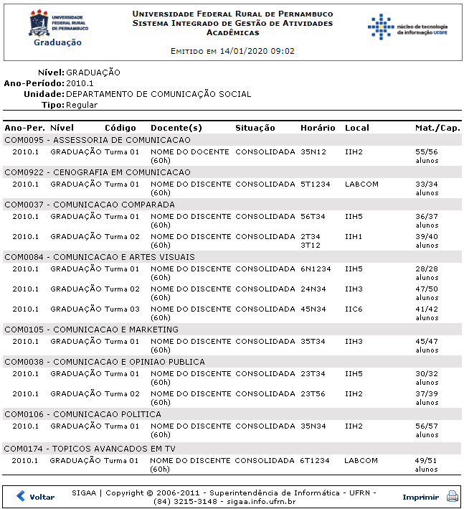Figura 2: Relatório de turmas encontradas
Clique no link caso desEje retornar a página inicial do Módulo Graduação.
Clique no ícone para imprimir o relatório.
Para retornar a página anterior, clique em Voltar.
Caso opte pela busca sem a opção de exibição em formato de relatório, o resultado será exibido da seguinte forma:
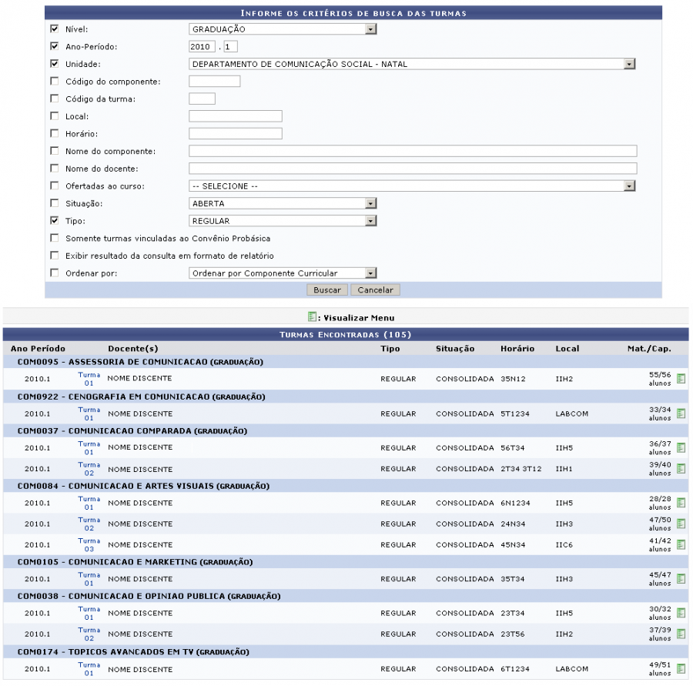Figura 3: Turmas Encontradas
Clique no ícone para visualizar o menu referente a turma desejada.
Logo, poderá ser visualizado o menu com as operações disponíveis.
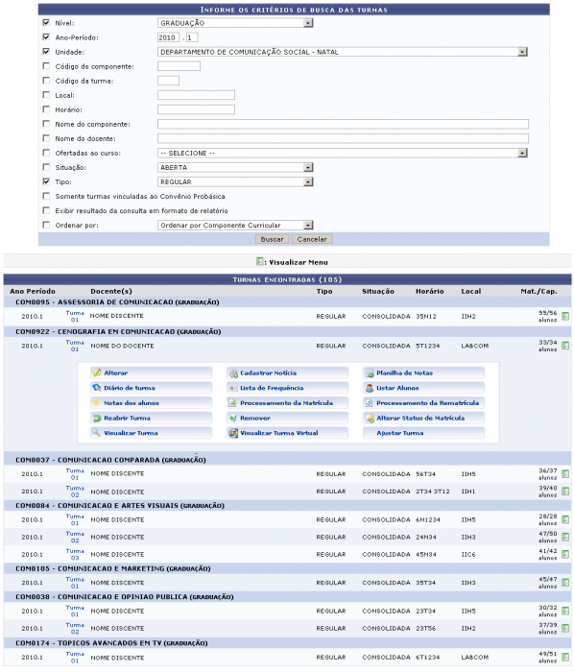Figura 4: Tela para Informar os critérios de busca das turmas
As funções mostradas na tela acima serão apresentadas em tópicos e explicadas ao longo deste manual.

Alterar

Diário de Turma

Notas dos Alunos

Reabrir Turma

Visualizar Turma

Cadastrar Notícia

Lista de Frequência

Processamento da Matrícula

Remover

Visualizar Turma Virtual

Planilha de Notas

Listar Alunos

Processamento da Rematrícula

Alterar Status da Matrícula

Ajustar Turma
Bom Trabalho!

Manuais Relacionados
- Criar Turma
<< Voltar - Manuais do SIGAA

